Лабораторная работа №4

Язык разметки Markdown

Коц Данила Богданович

Содержание

# 1 Цель работы

Освоение процедуры оформления отчетов с помощью легковесного языка разметки Markdown.

# 2 Задание

Освоить процедуры оформления отчетов с помощью легковесного языка разметки Markdown.

# 3 Теоретическое введение

# 4 Выполнение лабораторной работы

1. Я перешёл в каталог курса сформированный при выполнении лабораторной работы №3.

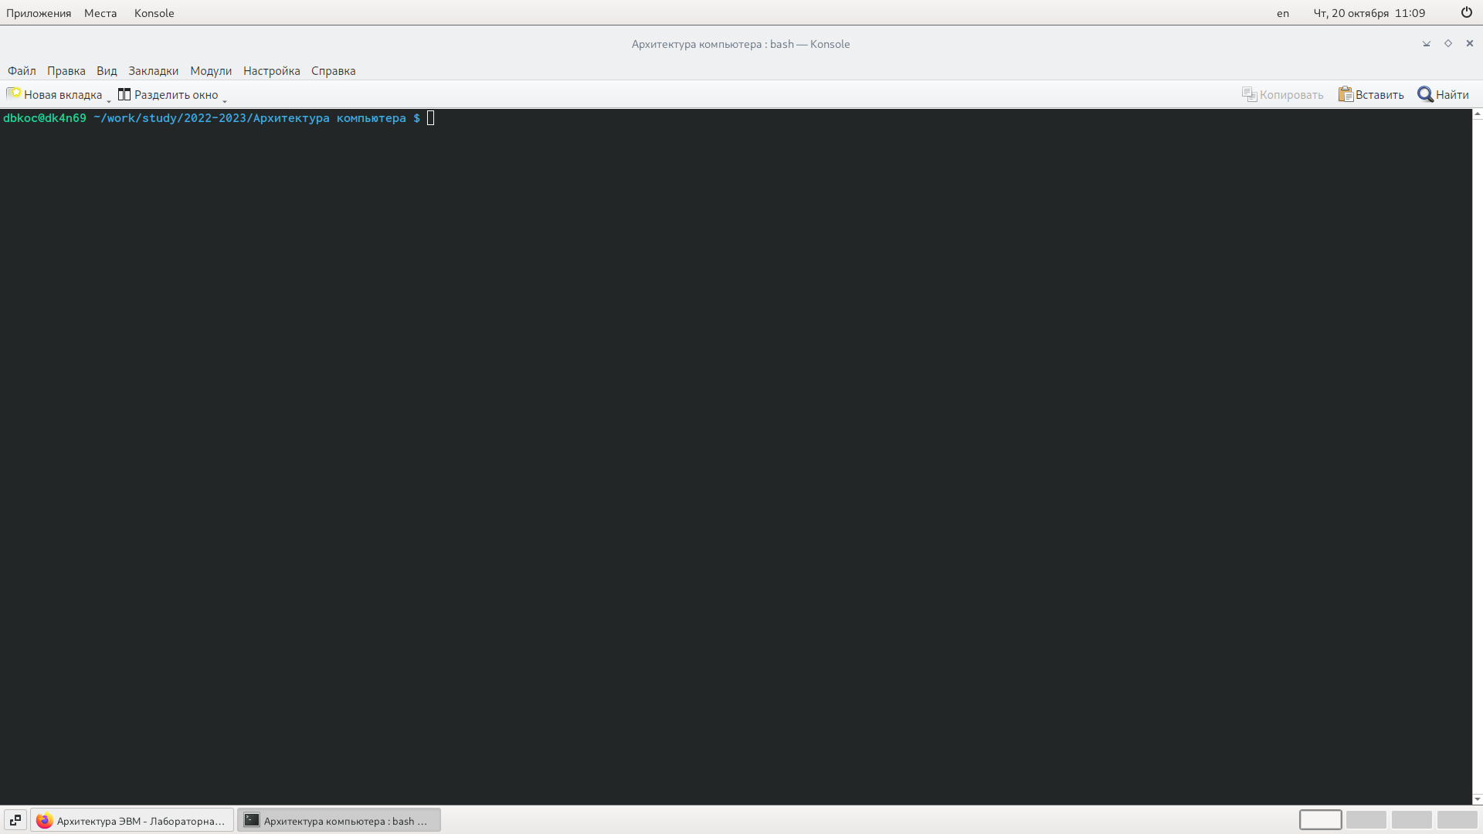

Рис. 1: Переход в каталог курса

1. Я обновил локальный репозиторий, скачав изменения из удаленного репозитория с помощью команды git pull.

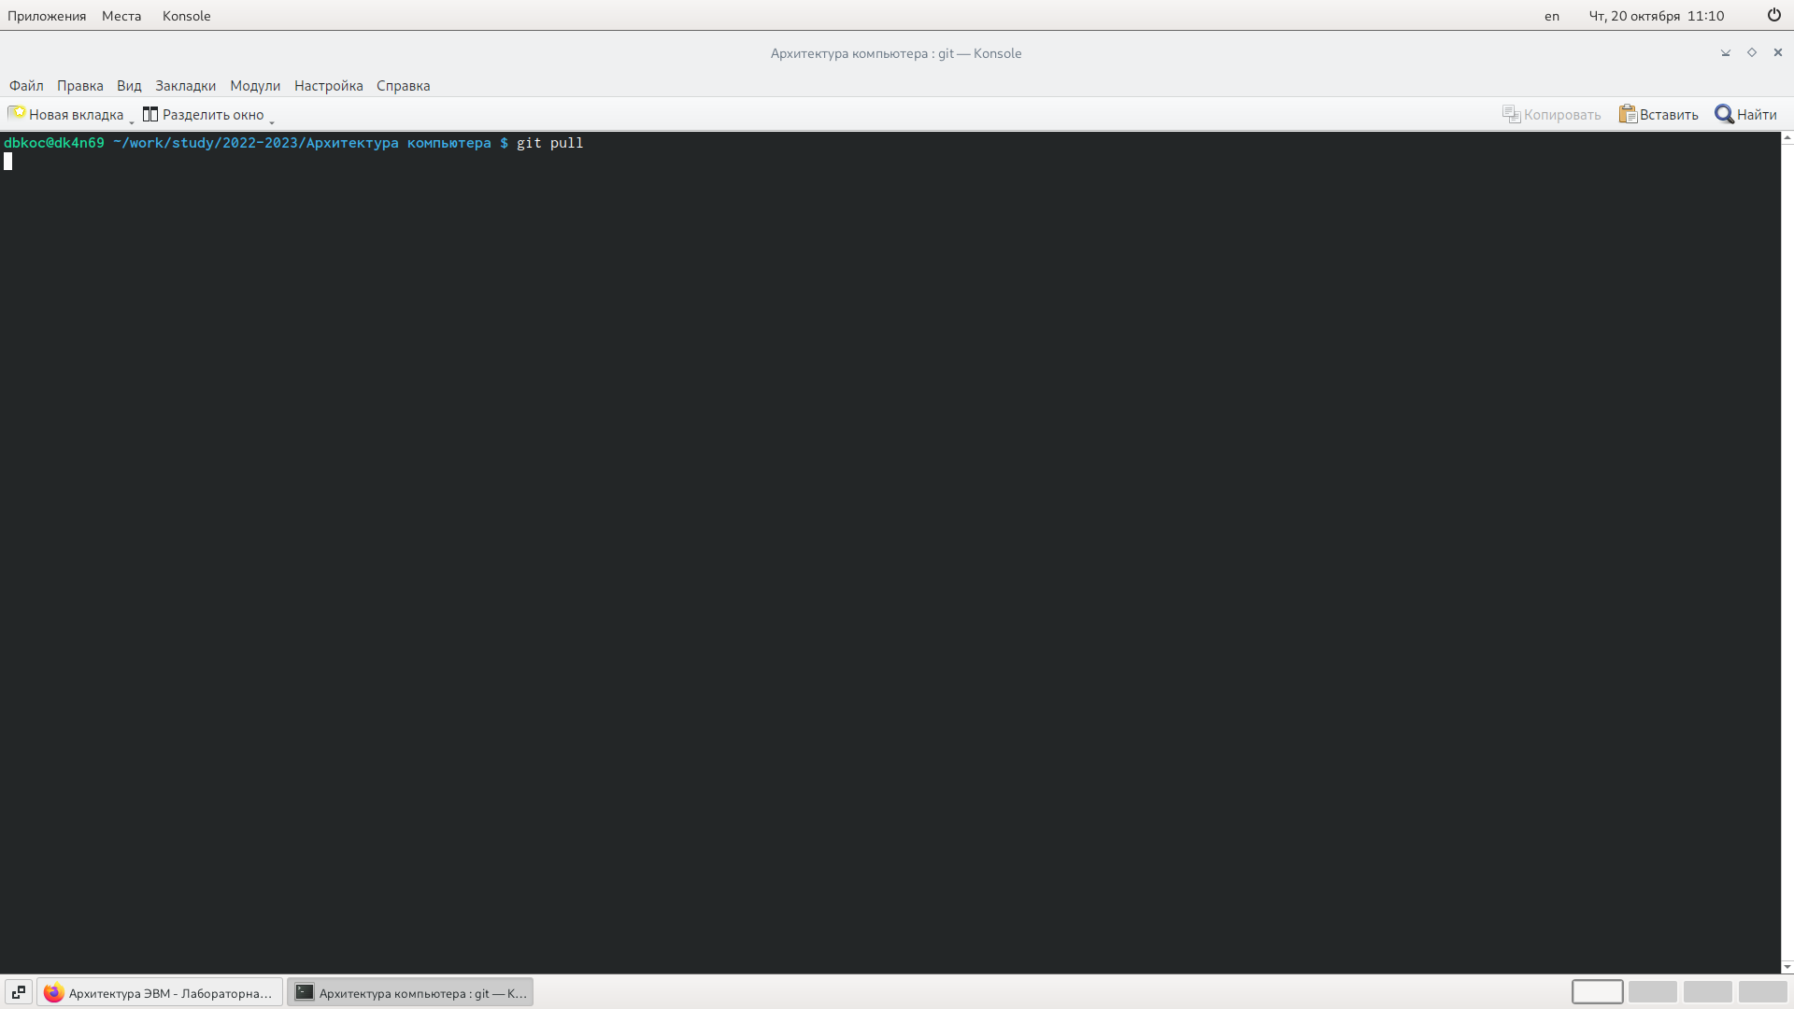

Рис. 2: Обновление локального репозитория.

1. Я перешёл в каталог с шаблоном отчета по лабораторной работе №4.

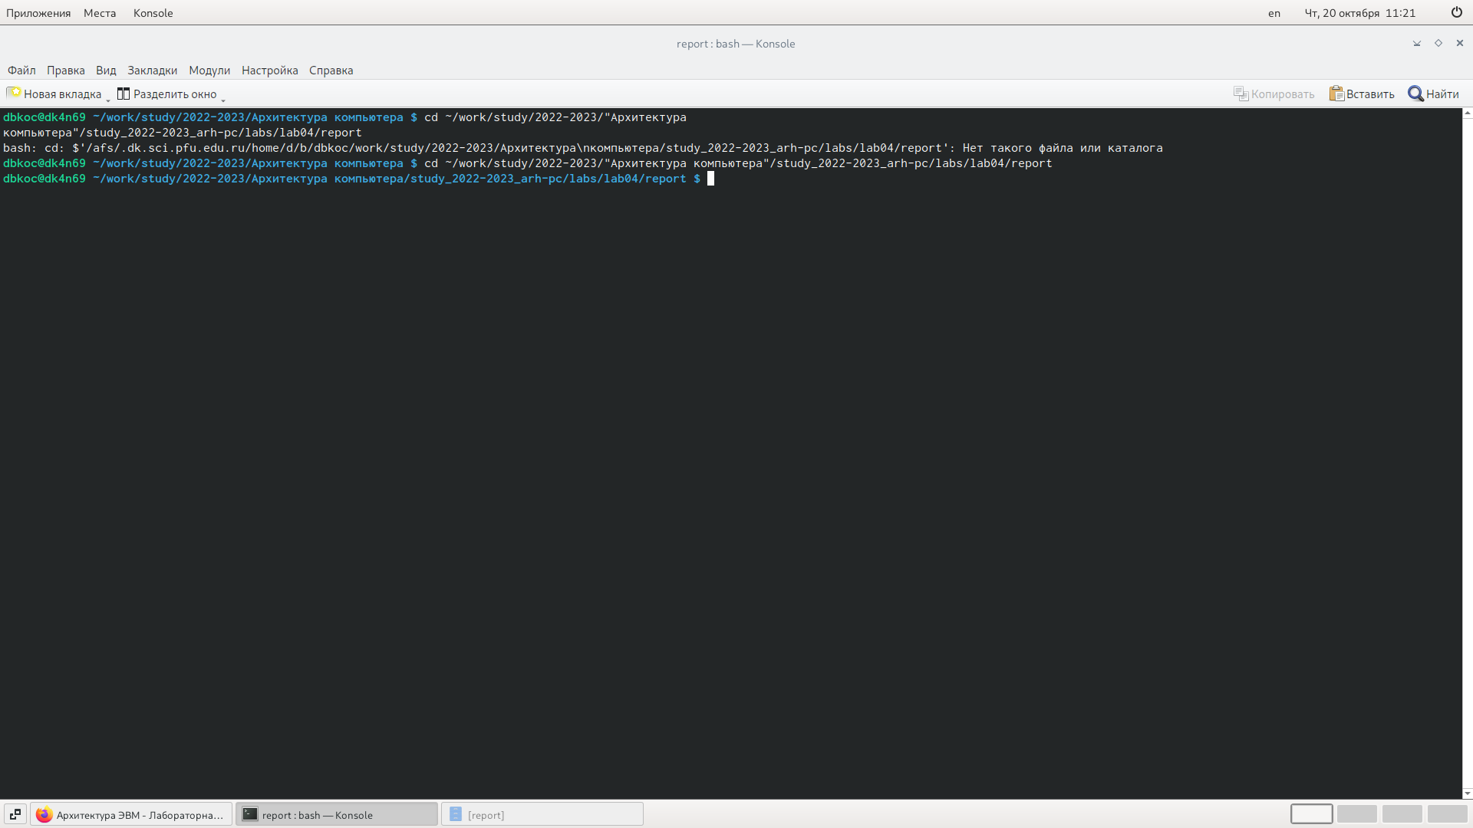

Рис. 3: Переход в каталог.

1. Я провёл компиляцию шаблона с использованием Makefile с помощью команды make.

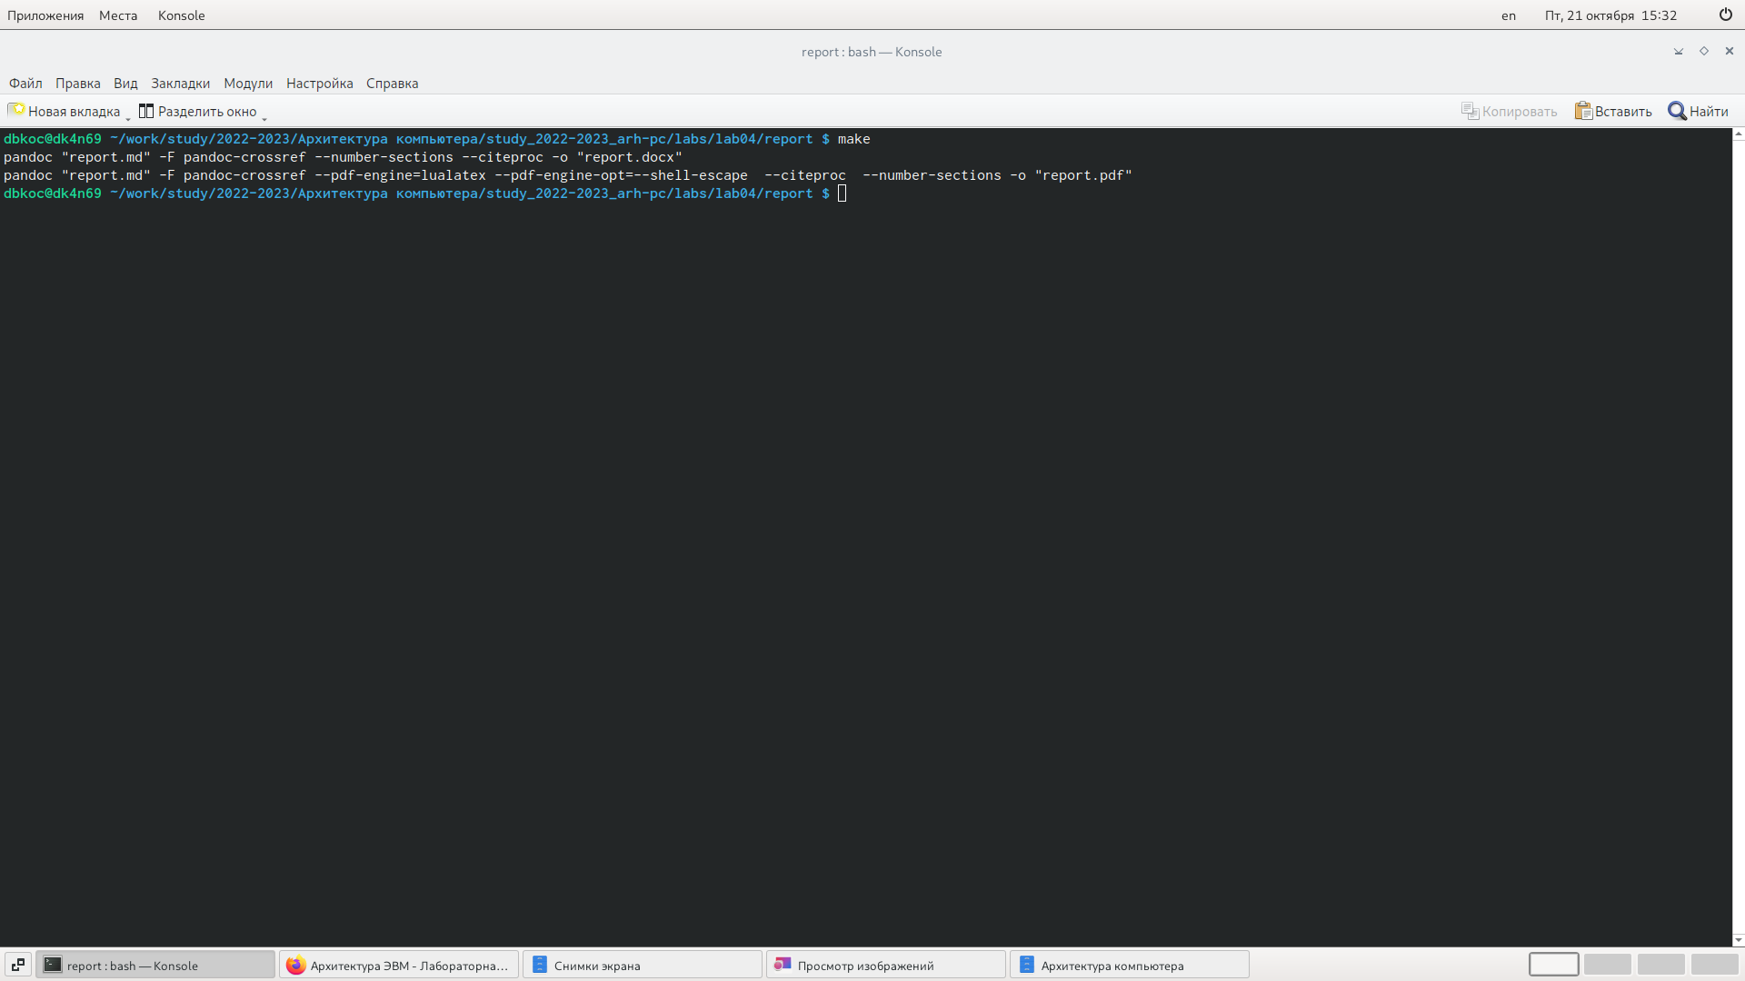

Рис. 4: Компиляция шаблона.

1. Я удалил полученный файлы с использованием Makefile с помощью команды make clean и проверил, что после этой команды файлы report.pdf и report.docx были удалены.

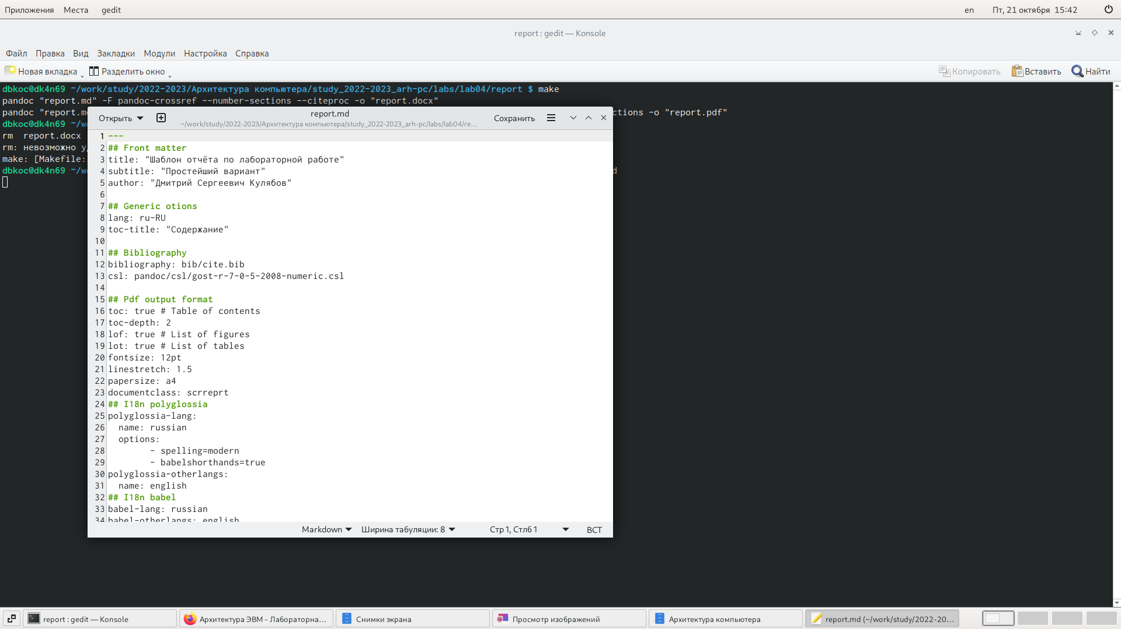

Рис. 5: Удаление файлов и проверка.

# 5 Выводы

Я освоил процедуры оформления отчетов с помощью легковесного языка разметки Markdown.

# Список литературы